متوسطة جبار الحاج الموسم الدراسي : 2023/2024
المستوى : سنة 3 متوسط المدة الزمنية : ساعة ونصف
إختبار الفصل الثاني في مادة العلوم الفيزيائية والتكنولوجيا
التمرين الأول : ( 06 نقاط)
إليك مخطط لدارة كهربائية في الوثيقة المقابلة :
- سم العناصر المرقمة (1-2-3) وماهي
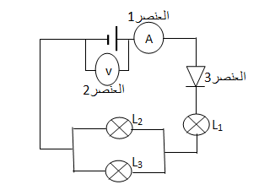
وظيفة كل عنصر .
- علما أن :
 | القراءة | السلم | المعيار
العنصر 1 | 50 | 50 | 500 mA
العنصر 2 | 0.9 | 3 | 30 V

أ – أوجد شدة التيار الكلية I_{t} .
ب – التوتر الكلي U_{t} بين طرفي المولد .
ج – أنقل ثم أكمل الجدول التالي معتمدا على قانوني
الشدات والتواترات في دارة كهربائية :
U₃ = ……… | U₂= 3v | U₁ = ……. | U_{t} = ……..
I₃ = ………. | I₂ = 0.3 A | I₁ = ……. | I_{t} =……..
التمرين الثاني : ( 06 نقاط)
ارادت فاطمة خفض شدة التيار الكهربائي لأقل شدة ممكنة في دارة أنجزتها لمشروعها التكنولوجي بإستعمالها لمقاومة كهربائية R .
فوجدت ناقلين أوميين R1 و R2 أحدهما حلقاته الملونة ممحوة .
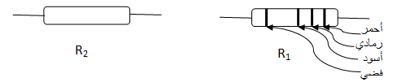

- إستنتج قيمة المقاومة R₁ .
لمعرفة قيمة المقاومة R₂ قامت فاطمة بتحقيق الدارتين في المخططين ( بإستعمال نفس المولد)
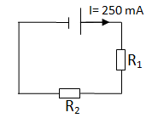
- ماذا تمثل القيمة التي يشير إليها الجهاز في المخطط 1 ؟
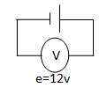
- أ – ما هي قيمة المقاومة الكلية (Rt) في الدارة الموضحة
في المخطط 2 ؟
ب- إستنتج قيمة المقاومة R₂ .
المخطط 1
- إقترح أي من المقاومتين مناسبة لمشروع فاطمة مفسرا
إقتراحك .
المخطط 2
المعطيات :
أسود | أحمر | اخضر | رمادي | أزرق
0 | 2 | 5 | 8 | 6
فضي :10%
e
I
R_{T}
الوضعية الإدماجية : ( 08 نقاط )
لترشيد إستهلاك الكهرباء في المنزل بعد التكلفة الكبيرة للفاتورة ، أراد محمد حساب ثمن الطاقة المستهلكة في منزله الذي يحتوي على أهم الأجهزة المستعملة و الموضحة في الجدول التالي :
الجهاز | 5 مصابيح | المكيف | الثلاجة | الغسالة
الإستطاعة | 75 w ( مصباح واحد) | 3.5 kw | 140 w | 1.9 kw
مدة الاشتغال يوميا | 6 h | 4h | 24 h | 15 min

- أحسب الطاقة الكهربائية المستهلكة لكل الأجهزة في اليوم الواحد .
- أحسب الطاقة المستهلكة خلال ثلاثي ثم إستنتج مبلغ الدفع إذا كان ثمن الكيلواط ساعي هو 5da .
في أحد الأيام قام محمد بتوصيل جهاز التلحيم(3kw) في منزله للقيام ببعض الأعمال( بالإضافة إلى الأجهزة السابقة) وعند تشغيله إنقطع التيار الكهربائي في كل أرجاء المنزل .
- فسر سبب إنقطاع التيار الكهربائي وإقترح حلا لذلك .
بالتوفـــــيق والنجـــــــاح / أستاذ المادة

